NON C’È IL BISESTILE NEL SINCRONARIO DELLE 13 LUNE
È HUNAB KU 0.0

Parlando di evoluzione, è necessario comprendere, fin dal principio, che non è possibile una evoluzione meccanizzata... L’evoluzione dell’uomo è l’evoluzione della sua coscienza.
G.I. Gurdjieff

Appunti di riferimento:

Il calendario gregoriano attuale fu promulgato nel 1582 con una riforma del calendario giuliano promossa da Papa Gregorio XIII; furono cancellati dal computo del tempo 10 giorni: la gente andò a dormire il 5 ottobre e si risvegliò 16 ottobre, e fu stabilita la regola da seguire per gli anni bisestili.

Definizione di bisestile: “Anno bisestile è un’espressione che deriva dal latino bis sextus dies ante calendas martii” (il sesto giorno prima del primo giorno del mese di marzo), che corrispondeva ad un giorno extra intercalare tra il 23° ed il 24° giorno di febbraio. Nel calendario gregoriano, riformato da Papa Gregorio XIII, questo giorno extra fu collocato alla fine del mese (29 febbraio). Il 24 febbraio era il sesto giorno prima delle calende (primo giorno del mese) di marzo.

La parola mese viene dal latino mensis, che a sua volta deriva dal greco mene, ossia "luna", poiché il computo utilizzato anticamente era il mese medio lunare di 28 giorni.

“Recede ut procedas diventa lo slogan della ‘scienza esatta’; “esatta”, soprattutto, nel riconoscersi inesatta in ogni anno bisestile.”
–Blavastsky, La Dottrina Segreta

Generalmente, il progresso si realizza marciando in avanti. Questa, almeno, è l’opinione comunemente accettata. Tuttavia, la verità è che molto spesso è necessario retrocedere per avanzare. Recede ut Procedas, quest’antica saggezza romana, è stata convenientemente dimenticata.

Il Computo dei Maghi della Terra e il Trionfo dell’Ordine Sincronico

La Profezia di Pacal Votan fu liberata con precisione solo nel momento della sua assoluta funzionalità, nel Kin 144: Seme Magnetico Giallo, 26/07/1993. Quel momento definì i Sette Anelli/Anni di Profezia, 1993-2000, stabilendo anche la validità del Dreamspell o Computo dei Maghi come il computo riformulato dei Portatori dell’Anno del Chilam Balam.

La profezia del Telektonon potè attivarsi solo quando il Portatore dell’Anello fosse Kin 144, Seme Magnetico Giallo, correlato con la data 26/07/1993. La rivelazione precisa di questa profezia nel Kin 144 poté prodursi solo perché era già stato stabilito un nuovo computo profetico, il Computo dei Maghi. Questo "computo" aveva costituito la base de Il Fattore Maya, ed era coinciso con la conclusione della Profezia dei Tredici Cieli e Nove Inferni, la Convergenza Armonica, Kin 55 e 56, giorni 22 e 23 della Luna Magnetica, 16 e 17 agosto 1987.

C’è una coerenza nella corrente di rivelazione profetica che è riassunta nei codici della Legge del Tempo, precisamente perché è completamente sincronizzata con il Computo dei Maghi. Questa corrente rivelatrice ha inizio con Earth Ascending e Il Fattore Maya, fiorisce con il Dreamspell e si completa con tutti gli aspetti della Profezia del Telektonon, compreso il Sincronario delle 13 Lune di 28 Giorni. Questa corrente profetica è chiaramente una rivelazione galattica della stessa base di conoscenza che produsse la civiltà Maya dell’antica Mesoamerica.

Il Computo dei Maghi si denomina Chilam Balam riformulato, perché fa questa la corrente profetica anteriore che stabilì la validità del Computo dell’Inizio dei Portatori degli Anelli correlata con la data giuliana 16 luglio (gregoriana 26 luglio).

Il proposito del Computo dei Portatori degli Anelli del Chilam Balam era stabilire una base per comprendere che esiste un ordine sincronico del tempo, completamente diverso da quello che generalmente si conosce come Lungo Computo o Calendario Maya, il computo lineare dei giorni dei tredici baktun del ciclo della Storia, dal 3113 a.C. al 2012 d.C.

Dopo una lunga parentesi nella tradizione del Chilam Balam, il computo è stato riformulato profeticamente per prepararsi alla Convergenza Armonica e alla successiva rivelazione del Telektonon di Pacal Votan.

Il computo è stato riformulato in maniera precisa in modo tale che il 26 luglio 1987 fosse Mago Galattico Bianco, il 26 luglio 1993 Seme Magnetico Giallo e il 26 luglio 2013 Seme Galattico Giallo.

Il significato di queste date è codificato nei nomi dei Portatori dell’Anello per quelle date. Secondo Il Fattore Maya, il 26 luglio 1987, Kin 34, Mago Galattico Bianco, fu il Portatore dell’Anno per il primo dei 26 anni della Convergenza Armonica. Quella data segna l’ascensione cosciente della profezia della cultura galattica e l’avvento dei Maghi della Terra – la razza dei maghi galattici sulla Terra. Fu in quella data di quel nuovo anello, 1987, in un’affollatissima presentazione pubblica in preparazione per la Convergenza Armonica, al St. John’s College di Santa Fe (Nuovo Messico, USA) che José e Lloydine Argüelles parlarono spontaneamente per la prima volta dell’avvento della cultura galattica sulla Terra.

Lo fecero perché quel giorno era codificato come Mago Galattico.

Se il Mago Galattico Bianco segnava l’inizio del computo di 26 Anelli dalla Convergenza Armonica, allora anche il computo delle rotazioni galattiche di questo ciclo di 26 Anelli era profeticamente codificato. Esattamente 33 giorni prima della sera della presentazione del Mago Galattico a Santa Fe, fu il giorno del Drago Magnetico Rosso, Kin 1, che segna l’inizio della prima rotazione galattica del Computo dei Maghi. Quel giorno, 23 giugno 1987, il Wall Street Journal pubblicò in prima pagina la notizia della Convergenza Armonica, che lo stesso Journal e tutti gli altri media statunitensi "casualmente" dimenticarono quando fecero la loro lista degli eventi del secolo nell’anno 2000.

Nel 1988, dopo la Convergenza Armonica, quando il messaggero cercava di creare un "computo quotidiano", giunse la tappa successiva della scoperta dell’ordine sincronico. Nel calendario gregoriano 1988 è un anno bisestile. Fu allora che, con il giorno addizionale, il 29 febbraio, il messaggero percepì che, in qualche modo, per inserire la data del 29 febbraio, il Computo dei Portatori dell’Anello dovrebbe prolungarsi di un giorno, rovinando l’armonia del sistema. Anche contare un Uayeb di sei giorni, mantenendo il computo dello Tzolkin, destabilizzerebbe il sistema.

Rivedendo i testi del Chilam Balam era chiaro che l’anno bisestile non fu mai preso in considerazione, e tantomeno contato nel Computo dei Portatori dell’Anello. Pertanto, i portatori dell’Anello continuarono il loro computo, mantenendo e assicurando l’armonia del sistema nel quale ogni 52 Anelli equivalgono a 73 Rotazioni Galattiche, senza che si ripetano due giorni uguali, e i 18.980 giorni completi del ciclo si ripetono ogni 52 anni in un movimento ascendente che spiraleggia nel tempo.

In seguito a questa osservazione, furono scoperti i codici matematici che reggono la sincronizzazione del ciclo di 260 giorni con il ciclo di 365 giorni, la conseguente scoperta delle frequenze del tempo, 12:60 e 13:20, ed il riconoscimento e ritorno alla luce del Sincronario delle Tredici Lune di 28 Giorni, nonché l’esposizione completa dei codici del Dreamspell del tempo quadridimensionale. Il Dreamspell, essendo la manifestazione della conoscenza di base della cultura galattica, codifica completamente il Computo dei Maghi, così come lo fa la Bussola Galattica.

Il Computo dei Maghi è la nuova dispensazione del tempo per la razza umana. Il Computo dei Maghi non è lo stesso del Lungo Computo, che è il computo della Storia e con il quale, pertanto, non va confuso. Il Computo dei Maghi stabilisce la realtà dell’ordine sincronico come metodo completamente nuovo di conoscenza e di essere per tutta la razza umana, come un medium cosmico che opera nella biosfera. Basato sul Computo dei Maghi, l’ordine sincronico è il medium che stabilisce la realtà della noosfera. La conclusione della transizione biosfera-noosfera, coronata dal successo, è il trionfo dell’ordine sincronico, l’elevazione cosciente della Terra alla frequenza cosmica del tempo quadridimensionale.

ESTRATTO DEL PROGETTO RINRI: FASE II EDIZIONE DELLA FENICE
Volume 2, Numero 1

ANNO BISESTILE

Nel Sincronario delle 13 Lune il 29 febbraio si definisce Hunab Ku 0.0. Contare questo giorno destabilizzerebbe la struttura interna del Sincronario delle 13 Lune, e la sua perfetta correlazione con il computo del Modulo Armonico. Recentemente si è scoperto che gli Egizi – che come i Maya iniziavano l’Anello Solare con la levata eliaca di Sirio (26 luglio) – conoscevano la reale misura dell’Anello solare, ma omisero anche loro l’incorporazione di un giorno addizionale, nonostante avessero questa conoscenza, probabilmente perché giunsero alla comprensione che aggiungere quel giorno addizionale rompeva l’armonia del computo solare. Quando viene stabilito l’ordine, è molto facile identificare il disordine: nel disordine entra di tutto, tanto più sapendo che questo influisce sull’ordine mentale dell’essere umano.

Ogni quattro anni nel calendario appare il più famoso e singolare di tutti i giorni: il 29 febbraio. Poiché il proposito del Computo dei Maghi del Dreamspell è mantenere la purezza di una costante mappatura dell’ordine sincronico quadridimensionale, il 29 febbraio, al fine di mantenere una correlazione con il calendario, va intercalato in una data interposta tra i giorni 22 e 23 della Luna Galattica: Hunab Ku 0.0.

Osserva come, nel Sincronario delle 13 Lune, l’anno bisestile cade sempre in un Anello Mago (la Atemporalità), nella Luna Galattica tra i giorni 22 e 23 della Luna e si trova sempre tra il glifo della Scimmia (Gioco-Illusione) e l’Umano (Libero Arbitrio).

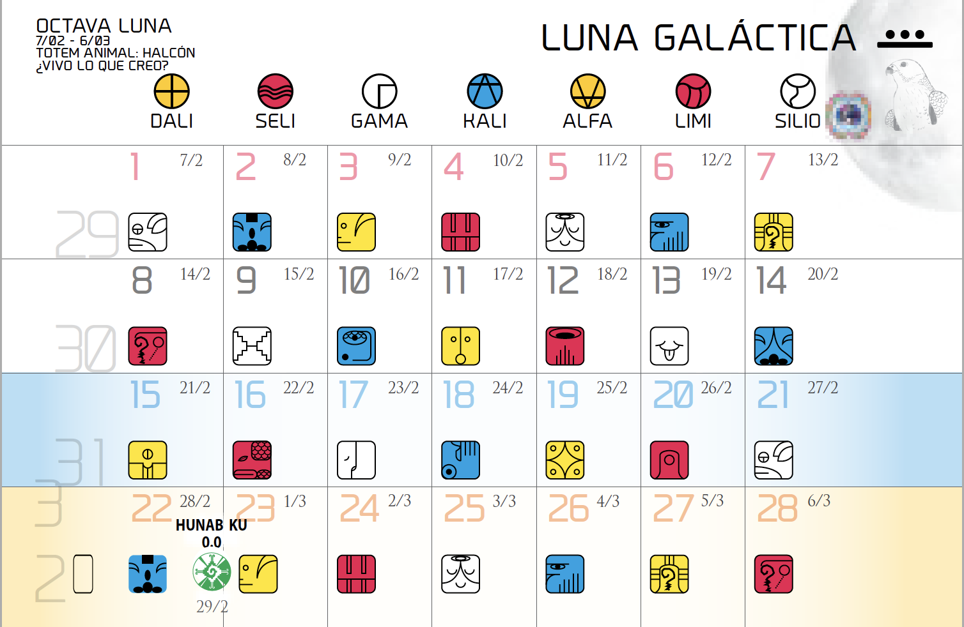

Pertanto questo giorno, 29 febbraio, si designerà con un giorno “intercalare” chiamato HUNAB KU 0.0. che ha la sua propria affermazione galattica, ma resta fuori dal tempo e dall’ordine sincronico, non è un giorno della Luna né ha un Kin.

Giorno Fuori dal Tempo e Hunab Ku 0.0
(giorno bisestile, 29 febbraio gregoriano)
l’unica porta dell’Eptade che si attiva è
Hunab Ku 21.

HUNAB KU ​​0.0.

Coordino al fine di potenziare
Enumerando la totalità
Sigillo il cosmo dell’Unità
Con il tono Galattico del vuoto
Sono guidato dal mio potere duplicato
Sono l’attivatore di tutti i portali galattici - entra in me

ARCHETIPO GALATTICO

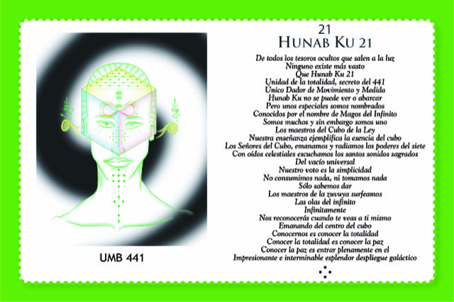
Di tutti i tesori nascosti che vengono alla luce
nessuno che esista è più grandioso di Hunab Ku 21
l'unità della Totalità - il segreto del 441
Datore Unico di Movimento e Misura
Hunab Ku non può essere visto né coperto
ad eccezione degli speciali che sono eletti
Conosciuto con il nome di Mago dell’Infinito
siamo molti e tuttavia siamo uno
maestri del Cubo della Legge
I nostri insegnamenti esemplificano l’essenza del Cubo
I Signori del Cubo emanano e irradiano i poteri del sette
Con le orecchie celestiali ascoltano i santi suoni sacri del vuoto universale
Il nostro voto è semplice
non prendiamo nulla, non togliamo nulla
sappiamo solo come dare
i maestri dello Zuvuya cavalcano
le onde dell'infinito
infinitamente
ci riconoscerai quando vedrai te stesso
emanare dal centro del cubo
Conoscerci è conoscere la totalità
conoscere la totalità è conoscere la pace
conoscere la pace è entrare pienamente nell’impressionante,
infinito splendore della rivelazione galattica

Il Sincronario delle 13 Lune è un computo volto a correggere il nostro errore nel tempo, creato dall’uso di un calendario che si basa sulla divisione dell’anno in un cerchio e la conseguente meccanizzazione del tempo con l’invenzione dell’orologio.

Questo significa che è necessario aggiungere giorni intercalari negli anni bisestili del Calendario. Dopo la fine di questo ciclo, nel 2013, non sarà necessario correlare il Calendario e i giorni intercalari saranno calcolati in maniera diversa.

Se sei nato il 29 febbraio e vuoi conoscere la tua Identità Galattica:
Se sei nato prima di mezzogiorno, prendi il Kin del giorno precedente, e se sei nato dopo mezzogiorno prendi il Kin del giorno seguente. Se hai dubbi, il Kin Guida può aiutarti ad individuare la tua Identità Galattica.
………….
Negli ultimi 50 anni si è provato di tutto per potare la pace alla Terra e riarmonizzare l’ambiente, ma… siamo più vicini alla pace? È stato riarmonizzato l’ambiente? Perché non è stato così?

Una soluzione fondamentale non è stata ancora provata: cambiare il calendario e adottare il Sincronario. Sì, cambiare il calendario significa effettuare un cambiamento fondamentale e profondo nella coscienza umana. Solo una trasformazione nella coscienza ci porterà le soluzioni creative così necessarie. Solo cambiando il calendario che usiamo tutti i giorni cambieremo la nostra coscienza e stabiliremo un nuovo tempo sulla Terra.

FONDAZIONE PER LA LEGGE DEL TEMPO

Vedi anche “Il 29 febbraio, un’escrescenza del calendario gregoriano”:
www.13lune.it/fileupload/29_febbraio.pdf

